Report

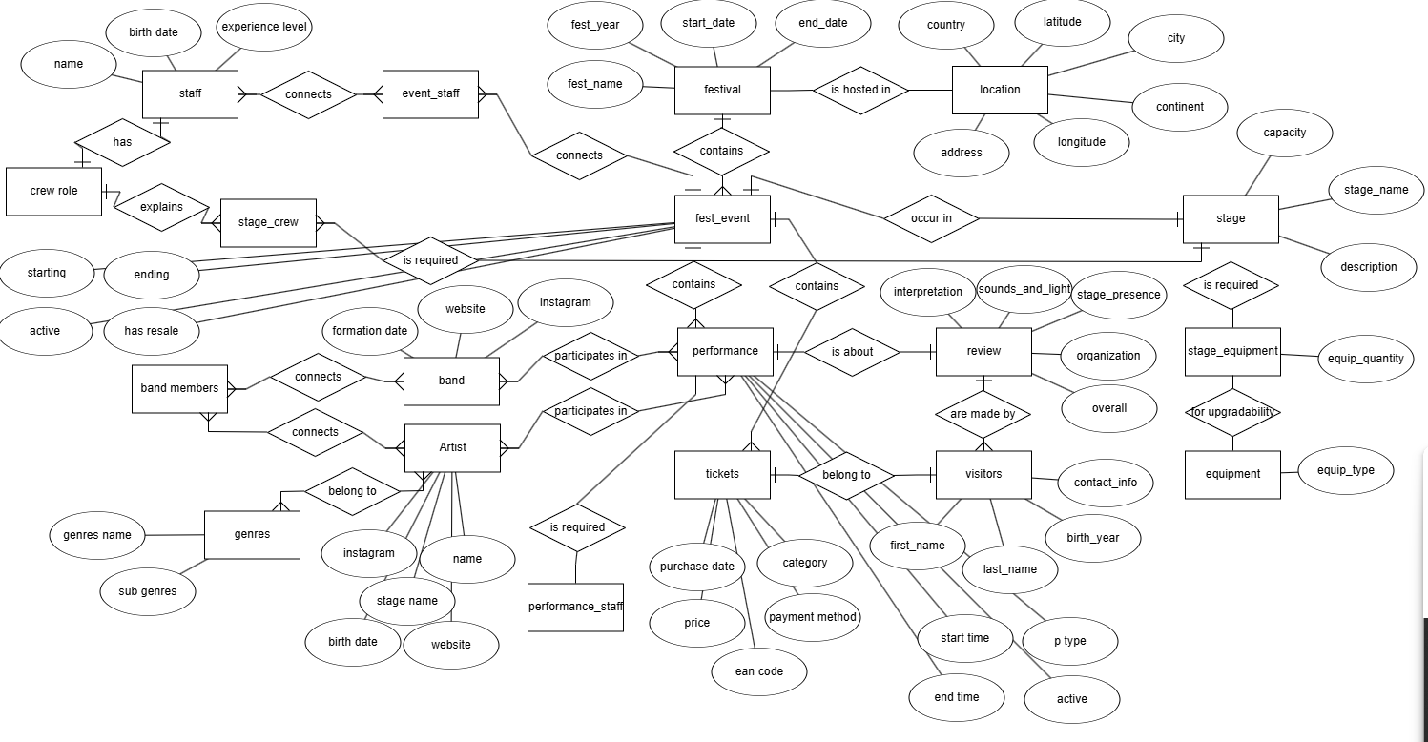
Η πρώτη προσπάθεια ήταν να συμπεριληφθούν και τα attributes στο διάγραμμα Ε/R. Όπως είναι εμφανές από το παρακάτω σχήμα αυτό δεν ήταν εύχρηστο.

Αρχικά για να πάρουμε αύξουσα αρίθμηση ορίσαμε sequence serial στην αρχή του load. Όμως καθώς χρειαζόμασταν να την ξαναξεκινάμε από το 1, για διάφορα insert κατέληξε να γίνεται drop και recreated πριν από κάθε χρήση.

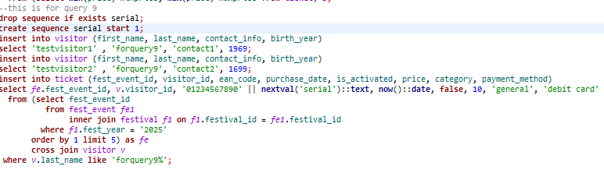
Ακόμη βάζοντας τυχαία δεδομένα για κάποια queries όπως το 5, 9, 14 δεν λαμβάναμε αποτελέσματα. Μεγαλώνοντας το πλήθος των τυχαίων ενγραφών θα είχε ως αποτέλεσμα το load να καθυστερεί υπερβολικά και δεν ήταν επιθυμητό. Για το λόγο αυτό προσθέσαμε ειδικό query που να βάζει δεδομένα κατάλληλα για αυτό το ερώτημα

